Отчёт по лабораторной работе №6

Дисциплина: Администрирование сетевых подсистем

Мишина Анастасия Алексеевна

Содержание

# 1 Цель работы

Приобретение практических навыков по установке и конфигурированию системы управления базами данных на примере программного обеспечения MariaDB.

# 2 Выполнение лабораторной работы

## 2.1 Установка MariaDB

Запускаем ВМ через рабочий каталог. На ВМ server входим под собственным пользователем и переходим в режим суперпользователя. Устанавливаем необходимые пакеты: dnf -y install mariadb mariadb-server (рис. 1).

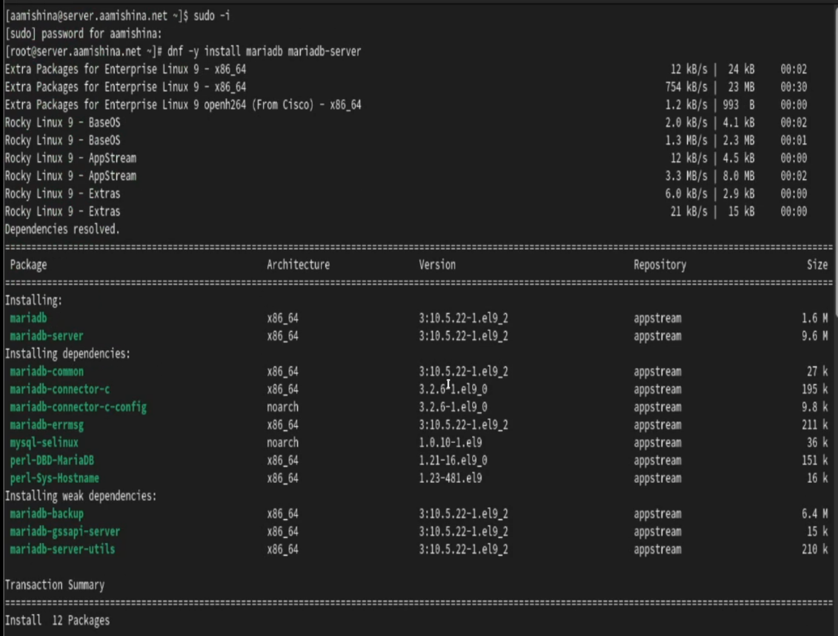

Рис. 1: Установка пакетов

Просматриваем конфигурационные файлы mariadb в каталоге /etc/my.cnf.d и в файле /etc/my.cnf. Запускаем и включаем ПО mariadb. Убеждаемся, что прослушивается порт 3306 (рис. 2).

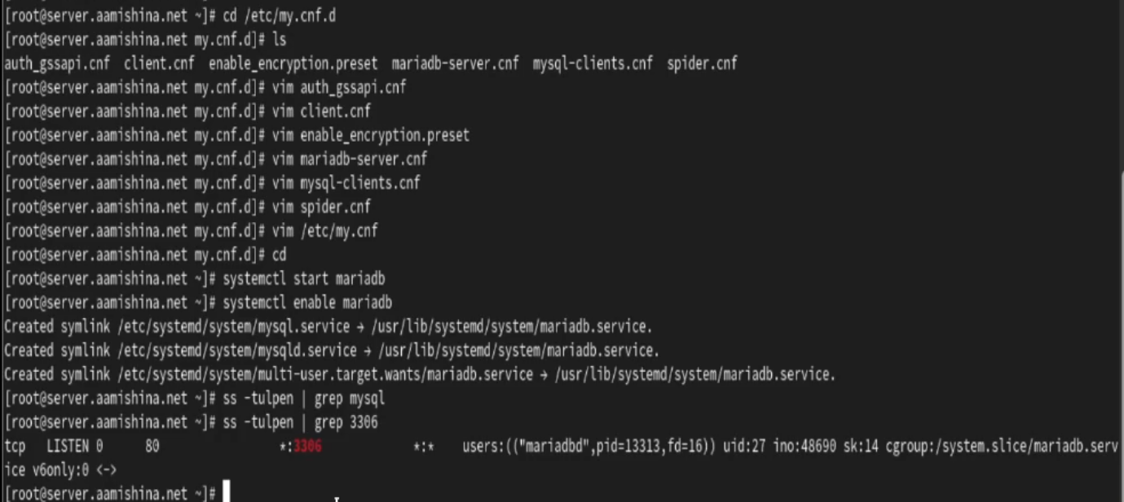

Рис. 2: Просмотр конфигурационных файлов. Прослушивание порта 3306

Запускаем скрипт конфигурации безопасности mysqld - mysql_secure_installation. Устанавливаем пароль для пользователя root базы данных, отключаем удалённый корневой доступ и удаляем тестовую базу данных и любых анонимных пользователей. Входим в базу данных с правами администратора и просматриваем список команд (рис. 3)

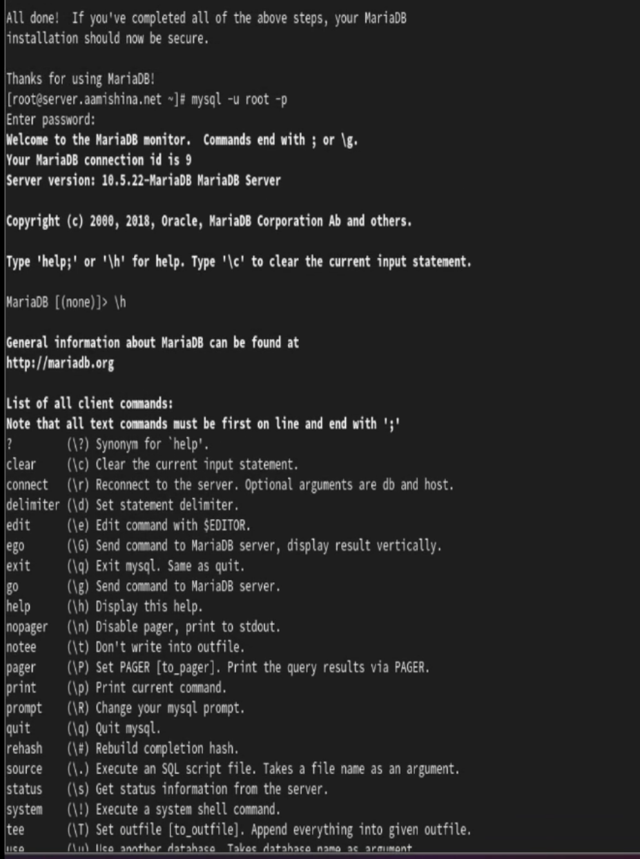

Рис. 3: Вход в БД и просмотр списка команд

Просматриваем имеющиеся базы данных, введя запрос, после чего выходим из оболочки. В системе есть БД information_schema, mysql, performance_schema (рис. 4)

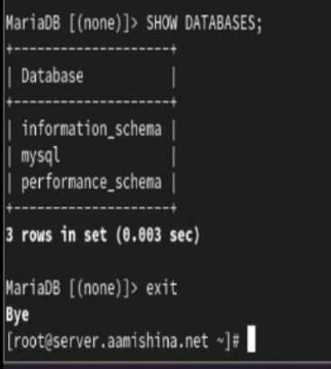

Рис. 4: Имеющиеся в системе БД

## 2.2 Конфигурация кодировки символов

Входим в БД с правами администратора и просматриваем статус (рис. 5).

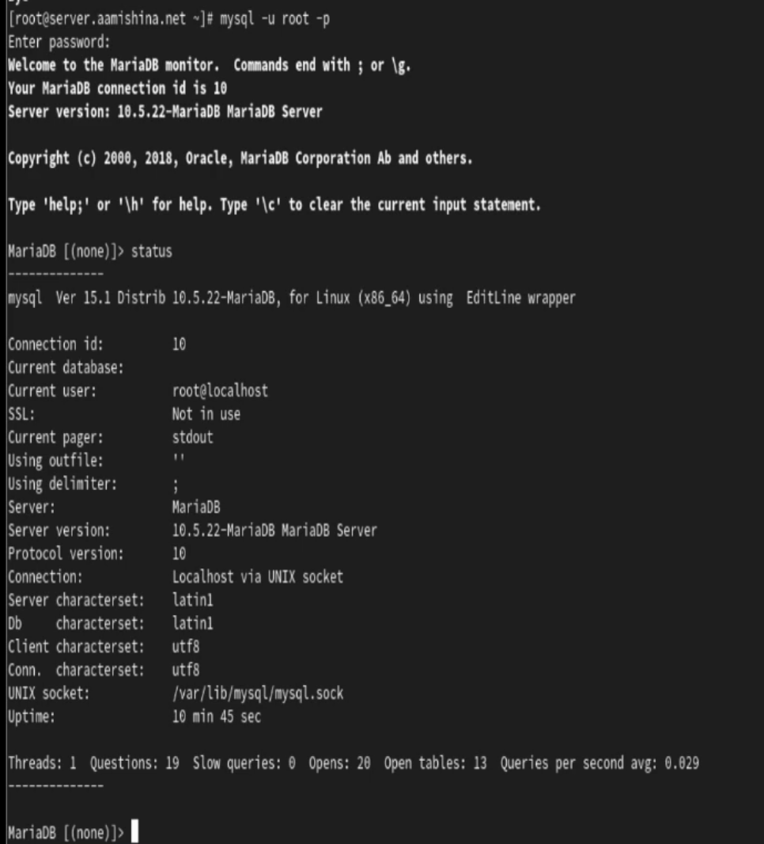

Рис. 5: Статус MariaDB

В каталоге /etc/my.cnf.d создаем файл utf8.cnf и редактируем его (рис. 6).

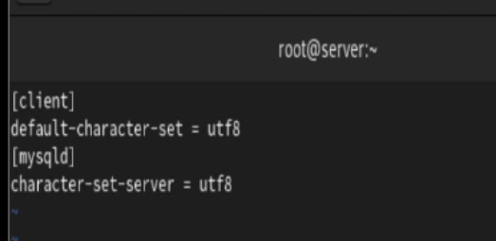

Рис. 6: Редактирование файла /etc/my.cnf.d/utf8.cnf

Перезапустив MariaDB, входим в БД и просматриваем статус. Наблюдаем изменения в Server characterset и Db characterset. Теперь поддерживаются не только латинские символы, но и кириллица (рис. 7).

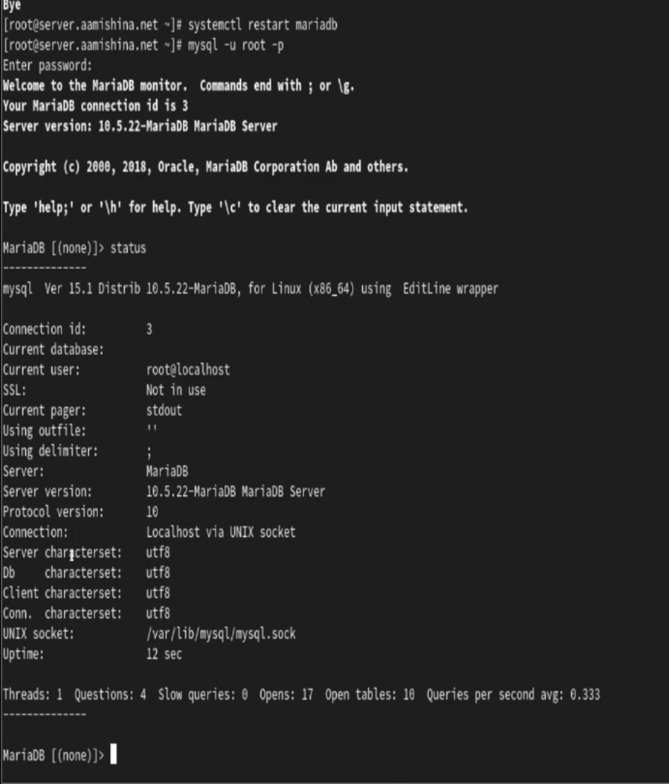

Рис. 7: Статус MariaDB после конфигурации кодировки символов

## 2.3 Создание базы данных

Входим в БД с правами администратора. Создаем БД addressbook и переходим к ней. Создаем таблицу city с полями name и city (рис. 8).

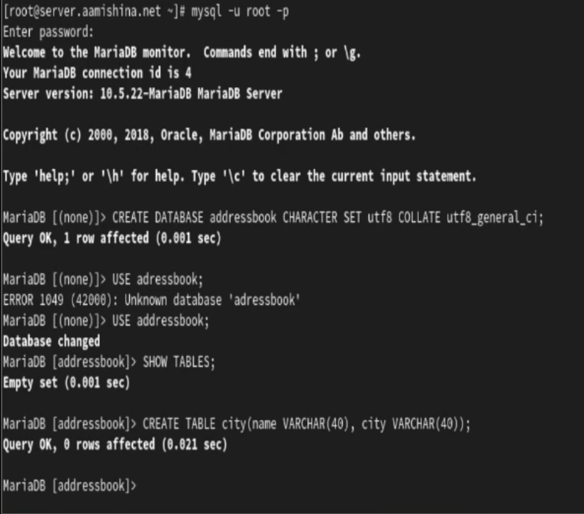

Рис. 8: Создание БД addressbook и таблицы city

Заполняем таблицу (рис. 9).

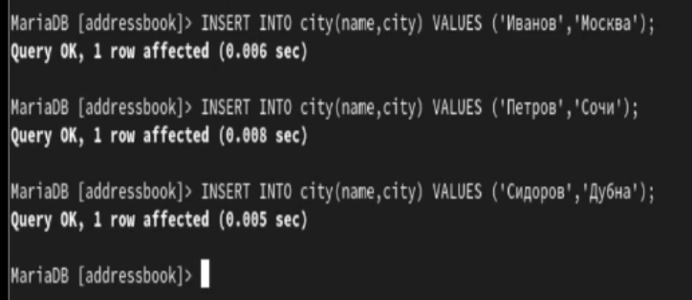

Рис. 9: Вставка данных в таблицу

Вводим запрос SELECT * FROM city;. Выводятся все данные из только что созданной таблицы. Далее создаем пользователя, предоставляем права доступа, обновляем привилегии (рис. 10).

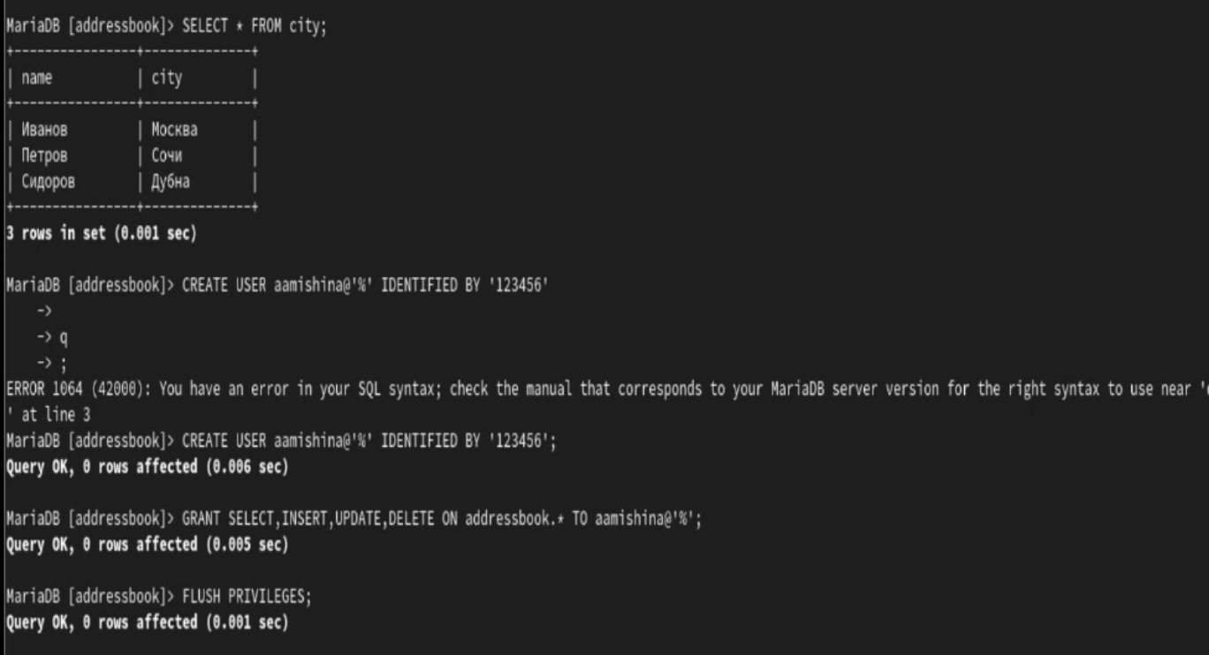

Рис. 10: Просмотр таблицы, создание пользователя, предоставление прав, обновление привилегий

Просматриваем общую информацию о таблице (рис. 11).

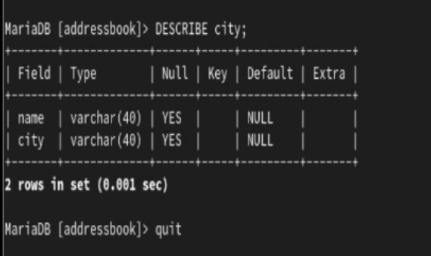

Рис. 11: Общая информация о таблице

Просматриваем список баз данных (к имеющимся ранее БД добавилась addressbook), а также список таблиц БД adressbbok (рис. 12)

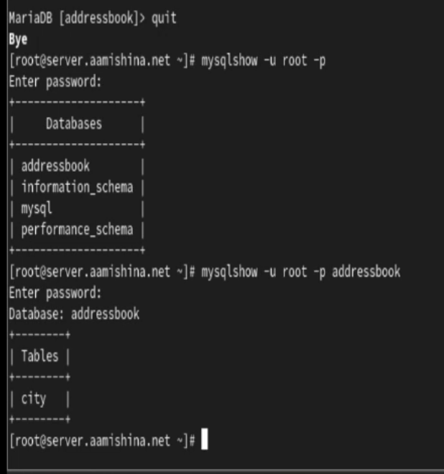

Рис. 12: Список БД, cписок таблиц БД addressbook

## 2.4 Резервные копии

Создаем каталог /var/backup для резервных копий. Создаем резервную копию БД addressbook, сжатую резервную копию, сжатую резервную копию с указанием даты создания копии: mysqldump -u root -p addressbook > /var/backup/addressbook.sql, mysqldump -u root -p addressbook | gzip > /var/backup/addressbook.sql.gz и mysqldump -u root -p addressbook | gzip > $(date +/var/backup/addressbook.%Y%m%d.%H%M%S.sql.gz). Восстанавливаем БД из резервной копии, а также из сжатой резервной копии (рис. 13).

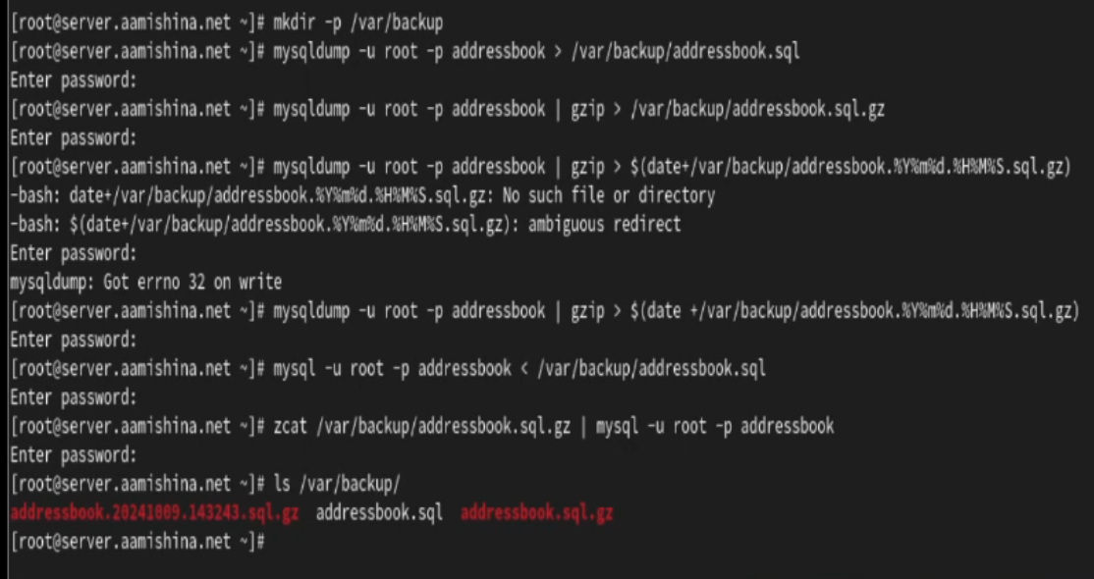

Рис. 13: Созданные резервные копии, восстановление резервных копий

## 2.5 Внесение изменений в настройки внутреннего окружения виртуальной машины

На ВМ server переходим в каталог для внесения изменений в настройки внутреннего окружения /vagrant/provision/server/ и копируем в соответствующие каталоги конфигурационные файлы. Создаем скрипт /vagrant/provision/server/mysql.sh (рис. 14), (рис. 1).

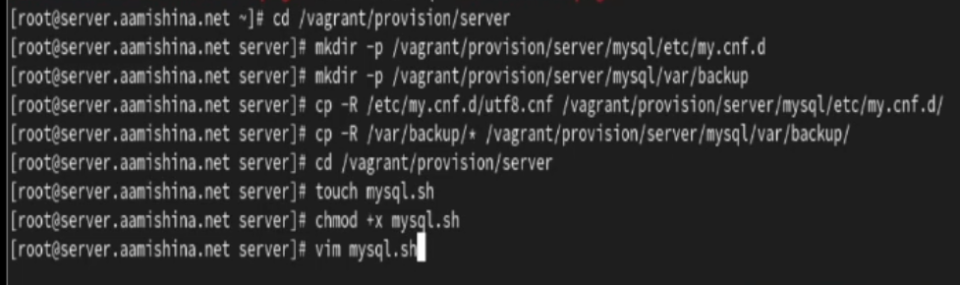

Рис. 14: Копирование каталогов, создание скрипта

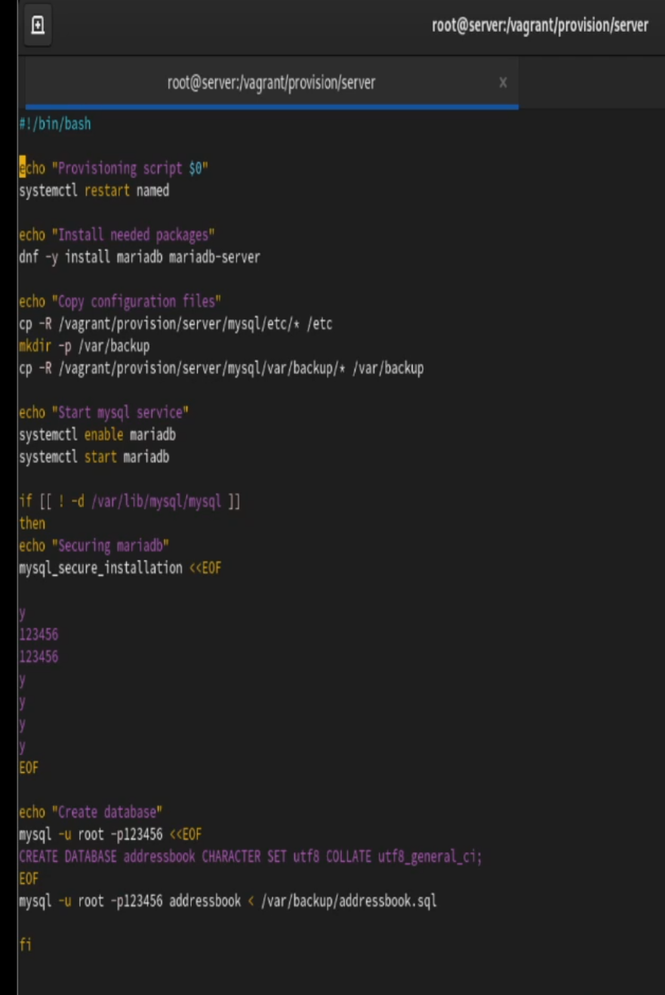

Рис. 15: Создание скрипта mysql.sh

Для отработки созданного скрипта во время загрузки виртуальных машин в конфигурационном файле Vagrantfile добавляем запись в конфигурации сервера.

# 3 Выводы

В результате выполнения работы были приобретены практические навыки по установке и конфигурированию системы управления базами данных на примере программного обеспечения MariaDB.

# 4 Ответы на контрольные вопросы

1. Какая команда отвечает за настройки безопасности в MariaDB?

* Настройки безопасности в MariaDB обычно управляются с помощью команды mysql_secure_installation. Эта команда выполняет несколько шагов, включая установку пароля для пользователя root, удаление анонимных учетных записей, отключение удаленного входа для пользователя root и удаление тестовых баз данных.

1. Как настроить MariaDB для доступа через сеть?

* Для настройки MariaDB для доступа через сеть, вы можете отредактировать файл конфигурации MariaDB (обычно называемый my.cnf) и убедиться, что параметр bind-address установлен на IP-адрес, доступный в вашей сети. Также, убедитесь, что пользователь имеет права доступа извне, например, с использованием команды GRANT.

1. Какая команда позволяет получить обзор доступных баз данных после входа в среду оболочки MariaDB?

* SHOW DATABASES;

1. Какая команда позволяет узнать, какие таблицы доступны в базе данных?

* SHOW TABLES;

1. Какая команда позволяет узнать, какие поля доступны в таблице? -

* DESCRIBE table_name;

1. Какая команда позволяет узнать, какие записи доступны в таблице?

* SELECT * FROM table_name;

1. Как удалить запись из таблицы?

* DELETE FROM table_name WHERE condition;, где condition - условие, определяющее, какие записи следует удалить.

1. Где расположены файлы конфигурации MariaDB? Что можно настроить с их помощью?

* Файлы конфигурации MariaDB обычно располагаются в различных местах в зависимости от системы, но основной файл - my.cnf. Он может быть в /etc/my.cnf, /etc/mysql/my.cnf или /usr/etc/my.cnf. С помощью этих файлов можно настроить различные параметры, такие как порт, пути к файлам данных, параметры безопасности и другие.

1. Где располагаются файлы с базами данных MariaDB?

* Файлы с базами данных MariaDB располагаются в директории данных. Обычно это /var/lib/mysql/ на Linux-системах.

1. Как сделать резервную копию базы данных и затем её восстановить?

* Для создания резервной копии базы данных используйте команду mysqldump. Например, mysqldump -u username -p dbname > backup.sql. Для восстановления базы данных из резервной копии используйте команду mysql -u username -p dbname < backup.sql.